Термінове сигналізаційне повідомлення

станом на 26 березня 2024 року

Шкідники та хвороби озимого ріпаку

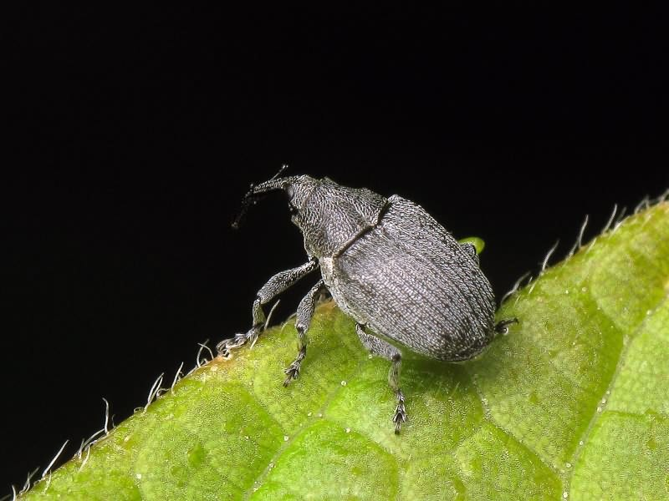
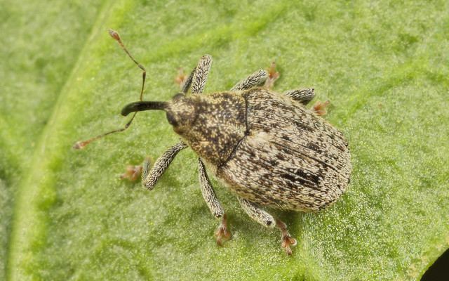
Тепла погода березня, сприяла ранньому пробудженню та заселенню посівів озимого ріпаку жуками ріпакового стеблового та капустяного стеблового прихованохоботників. В умовах підвищення температурного режиму, яке прогнозується, спостерігатиметься різка активізація зазначених шкідників. Заселення рослин озимого ріпаку, шкідниками, починається з країв і поступово поширюється на всю площу. Відчуваючи загрозу, жук спадає із рослини ріпаку, завмирає, тому його трудно знайти на посівах без застосування методу косіння сачком. Моніторинг також проводять за допомогою жовтих клейових пасток (чашок). Поріг шкодочинності, при досягненні якого розпочинають захисні обприскування, для капустяного та ріпакового стеблових прихованохоботників – 2-4 жуків на 25 рослин ріпаку, або 10 жуків на жовту пастку протягом 3 днів.
Повсюдно продовжується розвиток фітопатогенів озимого ріпаку: листя культури уражено пероноспорозом, альтернаріозом. Уражене з осені хворобами листя нижнього ярусу поступово відмирає.
У господарствах, де вирощують озимий ріпак, рекомендуємо обстежити посіви щодо заселення зазначеними шкідниками і хворобами, а при перевищенні порогів шкодочинності - провести крайові або суцільні обробки препаратами відповідно до «Переліку пестицидів і агрохімікатів, дозволених до використання в Україні». Обприскують за середньодобової температури вище 6°С, важливо це зробити до початку яйцекладки.
Обробки пестицидами проводять в тиху безвітряну погоду в ранкові та вечірні години.
Не менше, як за три доби, про час та місце проведення обприскувань обов’язково попереджують голів сільських і селищних рад, населення та пасічників. На оброблених ділянках обов’язково виставляють попереджувальні знаки.
При роботі з засобами захисту рослин слід дотримуватись загально прийнятих державних санітарних правил ДСП 8.8.1 та правил особистої гігієни.

Відділ захисту рослин, фітосанітарної
діагностики та прогнозування
управління фітосанітарної безпеки
Головного управління Держпродспоживслужби
в Івано-Франківській області

